中國文化大學高教深耕計畫成果紀錄表
子計畫 | C1-3-4創造力思維與實作能力提升人才培育-創客中心
具體作法 | 華岡創客中心
主題 | 超高齡時代下的博物館定位與營運
內容  （活動內容簡述/執行成效） | 主辦單位：研發處  活動日期：2025/4/16 13:00-15:00  活動地點：大慈館B1華岡創客中心  主 講 者：陳思妤老師  參與人數： 13 人  內 容：  中國文化大學研發處於2024年4月16日辦理超高齡時代下的博物館定位與營運講座，本次邀請開放博物館-新芳春茶行的陳思妤館長來位同學們在面臨高齡時代下，順應時代變遷而產生新的任務，因而博物館的定位有新的定位與經營模式。同時帶領同學做一點小小的小型工作坊，一起來體驗博物館活動。  執行成效：  陳思妤館長本身為台北教育大學文化創意產業感理學系老師，也是創客中心簽署MOU的合作夥伴。本次館長介紹博物館在現代文化衝擊底下已不再像是過往環境氛圍底下靜態展覽為主的形式。它轉變為生動活潑的場域，在本次的課程為同學引導處方箋的概念，它在博物館經營上如何應用，及這個活動從設計到執行如何去規劃、實驗與落實。並帶領同學嘗試用一些簡單的工具以失智症老人為假想對象去思考設計體驗活動。同學在本次的活動中真切感受到現今產業多元性，即使刻版印象的博物館，也為因應時代潮流與產業有不少連結，可以說是以跨界合作的產業手法在經營。館長鼓勵同學可以思考一下在巨變的大環境如何發揮創意成為生意。
 | 活動照片電子檔名稱  (請用英數檔名) | 活動照片內容說明(每張20字內)
 | 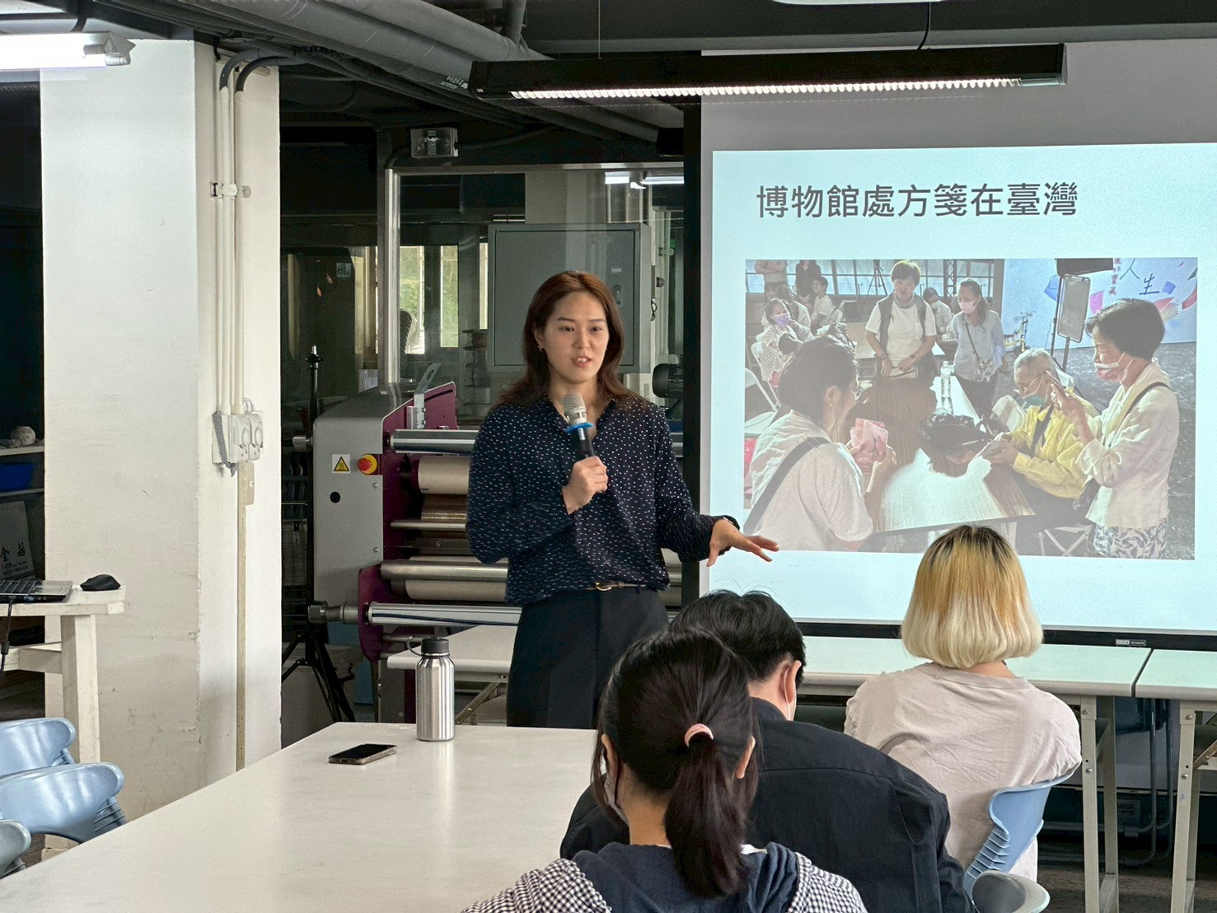 | 課程介紹
 | 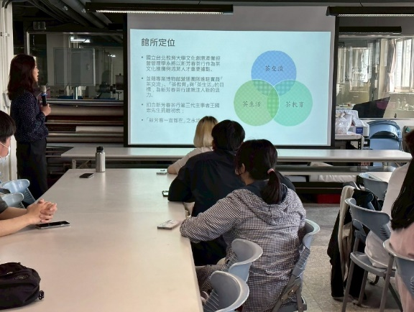  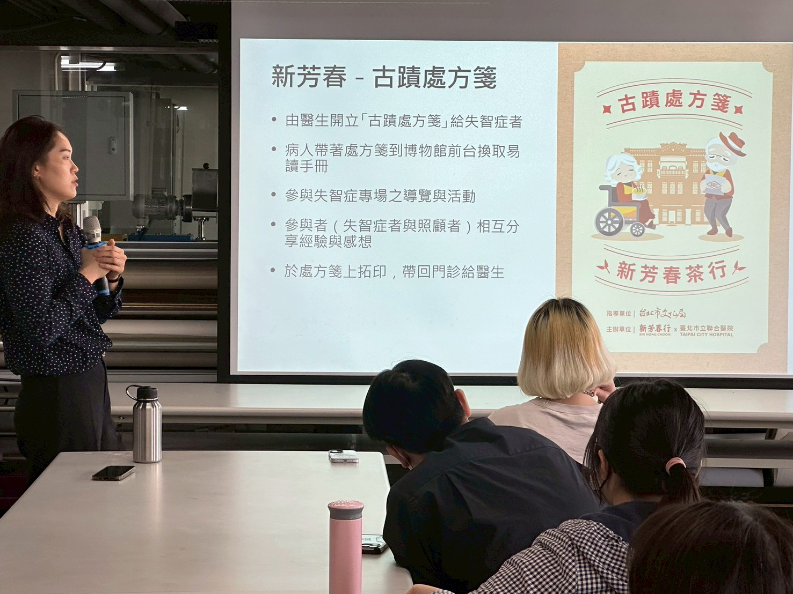 | 課程內容
 | 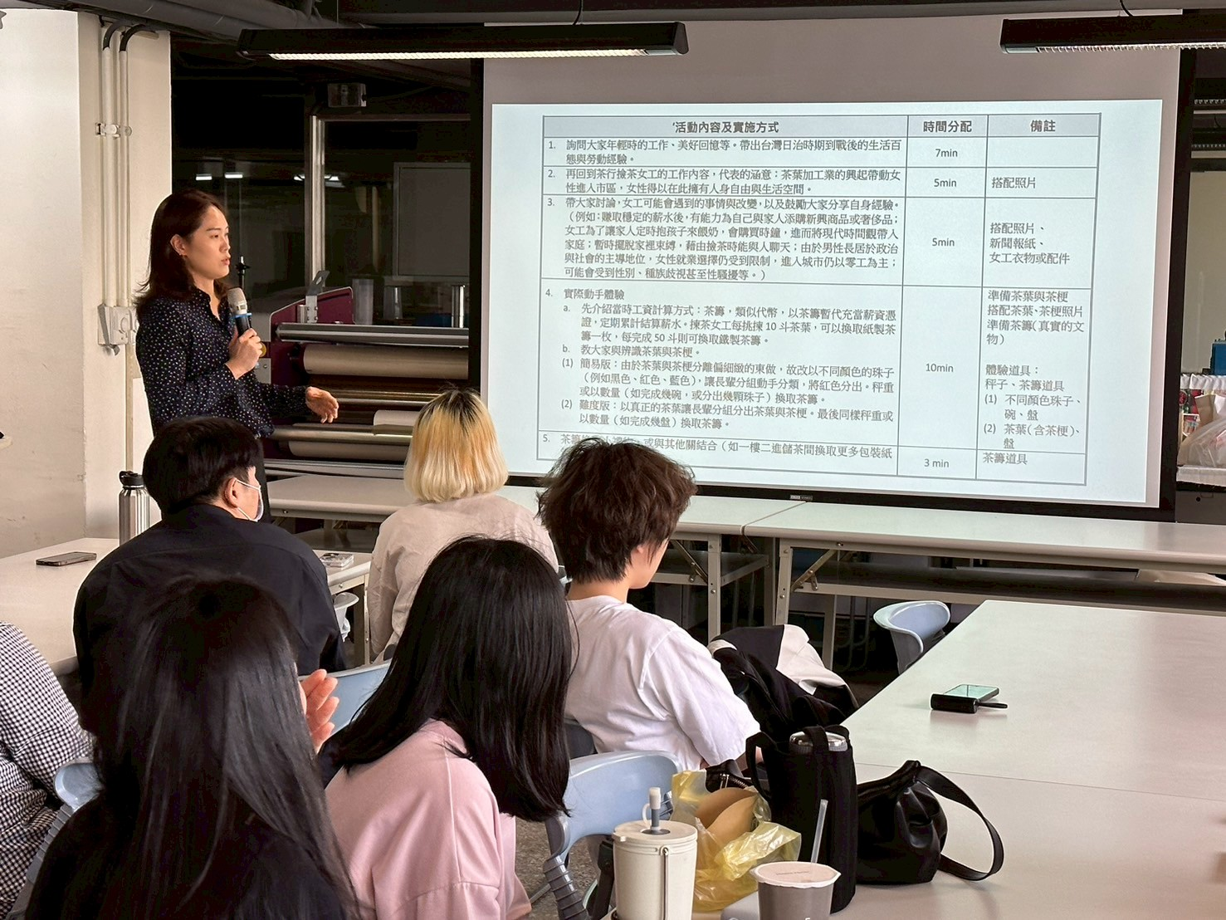 | 成品展示

